桃園市楊梅區富岡國民小學教育活動資料

活動名稱：104年國家清潔週校園清潔 時間：105.1.19 地點：校園

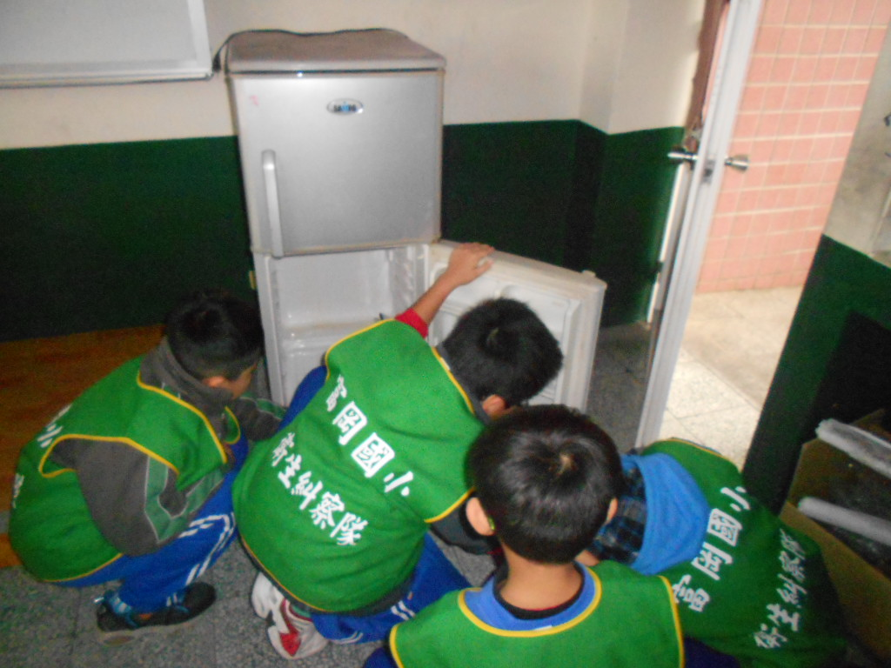 | 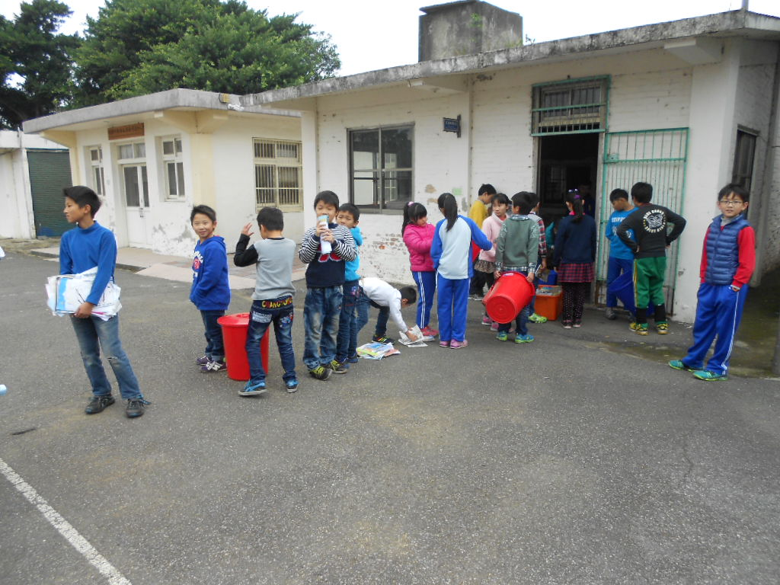
服務志工幫忙清掃科任教室器材 | 期末資源回收情形
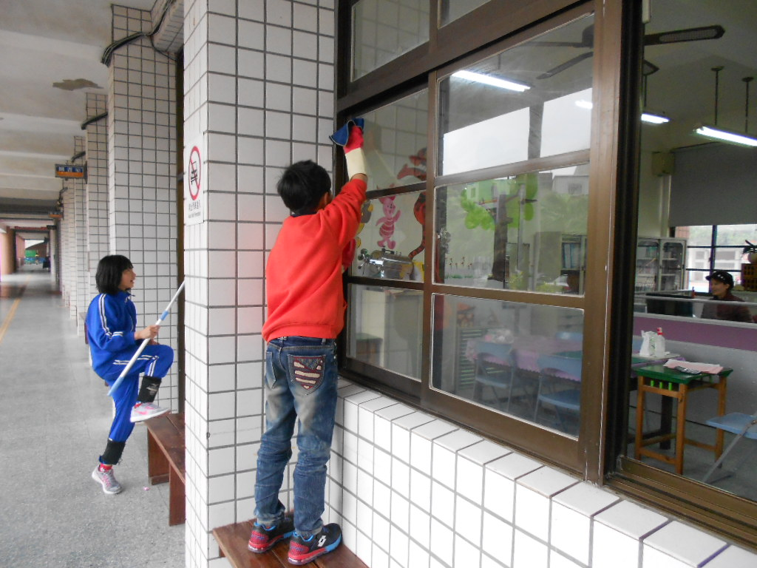 | 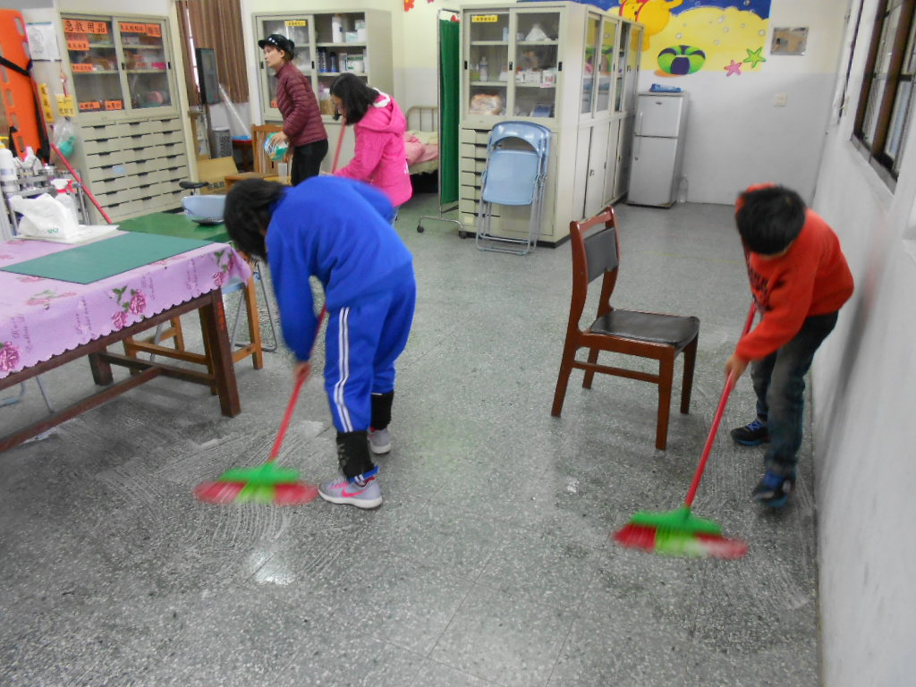
窗戶清掃 | 教室清掃消毒
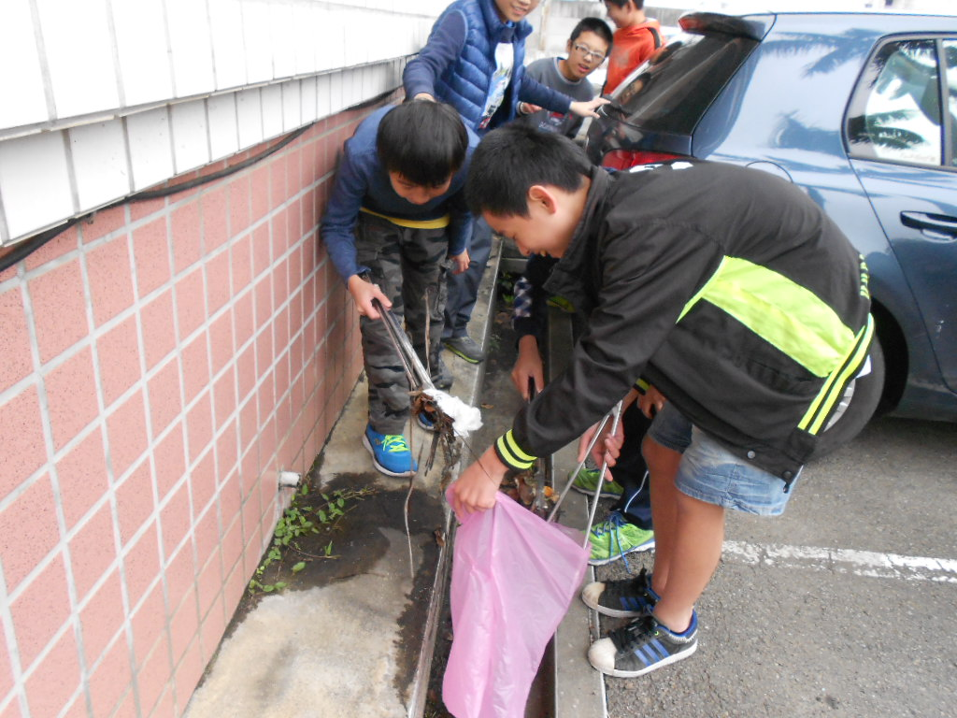 | 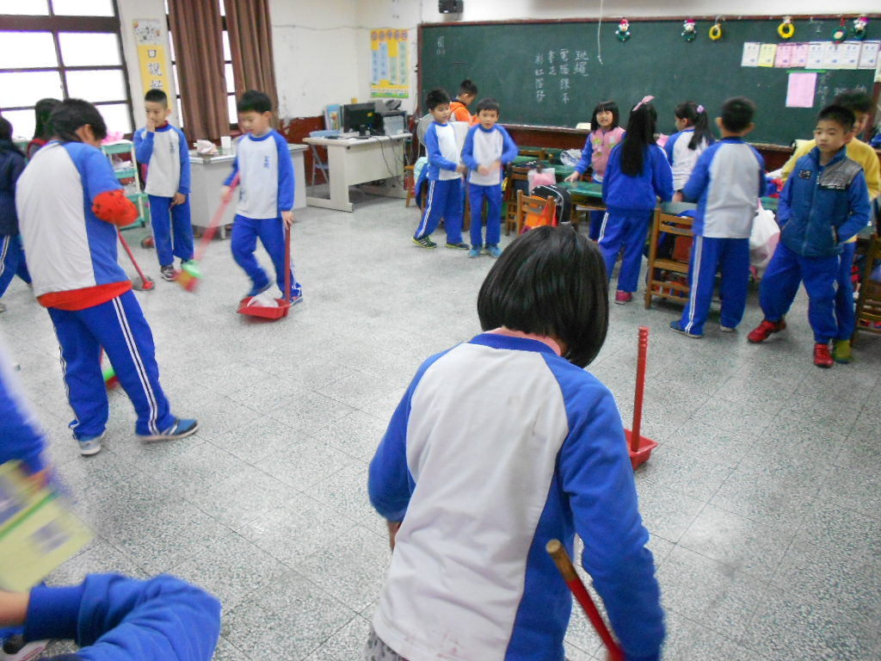
水溝淤積物清潔 | 教室清掃

衛生組長：陳宛妤 訓導主任：黃泰源 校長：陳俊明

